IP adresácia
Protokol IPv4(IP protokol verzie4):
IP adresy umožňujú počítačom s rozličným operačným systémom pracujúcich na rôznych platformách komunikovať medzi sebou. K smerovaniu dát dochádza na sieťovej vrstve a v súčasnosti sa používa protokol sieťovej vrstvy IP v4. Je používaný od začiatku 80 rokov a tvorí základ väčšej časti súčasného internetu.
IP adresa v tomto protokole je 32-bitove číslo rozdelené na 4 oktety t.j. 4 byte. Z adresného priestoru jedinečných adries je množstvo adries vyhradených na zvláštne účely, čím sa zredukoval počet použiteľných verejných internetových adries.
Úloha IP adresy, tvar a jednotlivé zápisy IP adresy:
Pri smerovaní je identifikátorom počítača tzv. IP adresa – IP je identifikátor PC v sieti.
Počítače pracujú s IP v binárnom tvare, profesionálne rozhrania používajú hexadecimálny tvar a bežne sa používa dekadický zápis.
V dekadickom vyjadrení sa používa bodková konvencia, ktorá udáva adresu ako 4 dekadické čísla z intervalu 0 až 255 (t.j. jeden byte) oddelené bodkami. Teoretický rozsah v dekadickom vyjadrení potom je 0.0.0.0 až 255.255.255.255 .
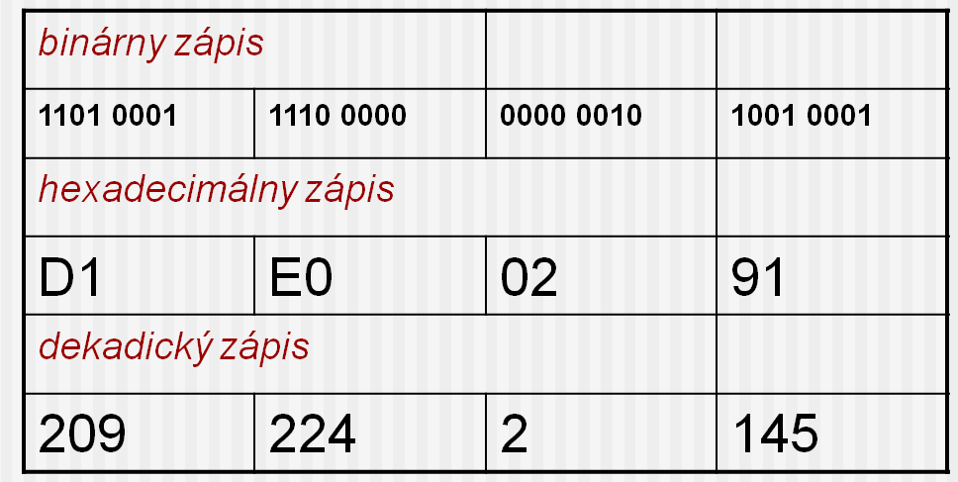
V praxi sa celý rozsah nepoužíva.
Tvar a zápis IP adresy:
IP adresy sú organizované do tzv. tried. Registrované adresy obvykle získate od vášho internetového providera. Veľkosť a typ siete určuje triedu adresy.
Ip adresa sa skladá z dvoch častí:
- adresa siete, v ktorej sa PC nachádza(NED_ID)
Adresa siete sa definuje tak, že časť NODE_ID je nulová
2. adresa počítača v tejto sieti (NODE_ID)
Trieda adries definuje ktoré bity sú použité na identifikáciu siete, sieťové ID, a ktoré bity identifikujú klientsky počítač, hostiteľský ID. Taktiež definuje počet možných sietí a počet hostov na sieti. Existuje päť tried IP adries: triedy A až E. Pre bežné použitie sú určené A, B a C. Najčastejšie sa stretneme s triedou C. Rozsah privátnych IP adries triedy C je 192.168.0.0 – 192.168.255.255
Trieda | Prvé bity | Rozsah adries
A | 0 | 1.0.0.0 - 126.0.0.0
B | 10 | 128.1.0.0 - 191.254.0.0
C | 110 | 192.0.1.0 - 223.255.254.0
A - pre extrémne veľké siete
B - pre veľmi rozľahlé siete
C - malé siete
D – na povolenie multicasting v IP adresách, rozsah 224 -239 E – určená pre výskum, rozsah 240 - 255
Pojem sieťová maska a jej využitie :
- používa sa pre určenie adresy siete,
- adresa siete je časť IP adresy,
- sieťová maska určuje, ktoré bity v IP adrese tvoria adresu siete,
- 4 bajtové číslo - toto číslo má v bitoch určujúcich adresu siete jednotky a v ostatných bitoch nuly,
- jednotlivé triedy sietí používajú ako adresu siete rôzne dlhú časť IP adresy.

Trieda A | 255.0.0.0 | 11111111.00000000.00000000.00000000 | rozsah adries 1.0.0.0 – 127.255.255.255
Trieda B | 255.255.0.0 | 11111111.11111111.00000000.00000000 | rozsah adries 128.0.0.0 – 191.255.255.255
Trieda C | 255.255.255.0 | 11111111.11111111.11111111.00000000 | rozsah adries 192.0.0.0 – 223.255.255.255
Maska podsiete je 32 bitové číslo, ktoré hovorí o tom, akým spôsobom je IPv4 adresa rozdelená na sieťovú a hostiteľskú časť.
Príklad: IP adresa 192.168.12.3
- adresa je triedy C
- má masku 255.255.255.0
- jej sieťová časť je 192.168.12.0
- adresa počítača je 192.168.12.3
- dispozícií pre zariadenia v sieti 192.168.12.0 s maskou 255.255.255.0 sú IP adresy z rozsahu 192.168.12.1 až 192.168.12.254
Sieťová maska slúži k riešeniu úlohy: z IP adresy PC zistím adresu siete!
- !!! Mám zadanú IP adresu PC : 170.85.255.248 t.j. 10101010.01010101.11111111.11111000
- Podľa prvého čísla vieme zistiť, že ide o adresu triedy „B“, z toho vyplýva, že
sieťová maska pre triedu B je maska je 11111111.11111111.00000000.00000000 !!!!!
- Ak vynásobíme IP adresu a sieťovú masku, tak získame adresu siete:

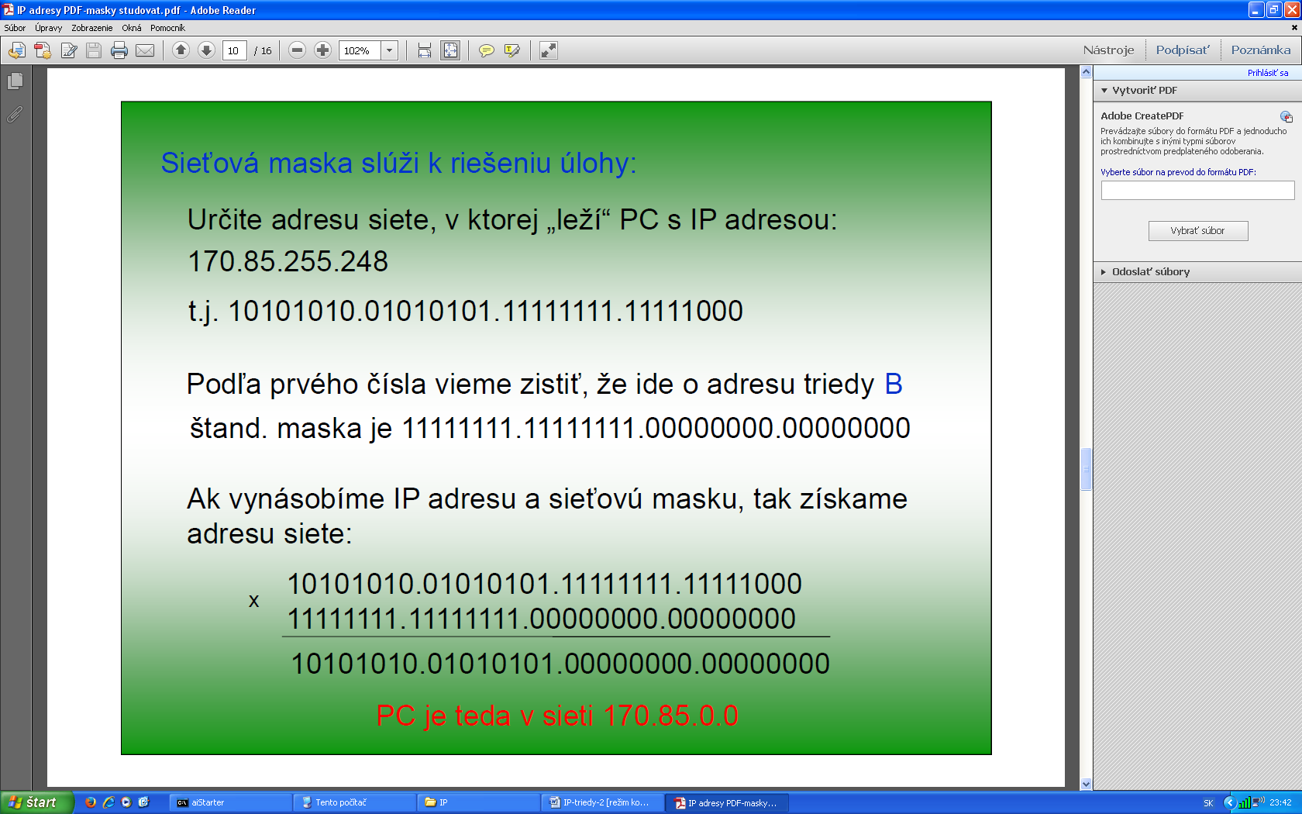
10101010.01010101.11111111.11111000
11111111.11111111.00000000.00000000
10101010.01010101.00000000.00000000
!!!!!!!!!!!!!!!!!!! PC je teda v sieti 170.85.0.0 !!!!!!!!!!!!!!!!!!!

Špeciálne adresy:
Medzi špeciálne adresy v TCP/IP sieťach sa zaraďujú tieto adresy:
- adresa siete ako celku
trieda A - 1.0.0.0 až 126.0.0.0
trieda B - 128.1.0.0 až 191.254.0.0
trieda C - 192.0.1.0 až 223.255.254.0

- broadcastova adresa siete - sa posielajú špeciálne správy určene všetkým staniciam
trieda A - 1.255.255.255 až 126.255.255.255
trieda B - 128.1.255.255 až 191.254.255.255
trieda C - 192.0.1.255 až 223.255.254.255

- localhost,(spätná slučka) t.j. adresa na ktorú počítač posiela správy sám sebe - Na zabezpečenie funkcie niektorých programov, resp. režimov je nevyhnutné, aby IP packet bol na výstupe NIC karty okamžite spracovaný tou istou kartou na jej vstupe – inými slovami paket nesmie opustiť rozhranie.
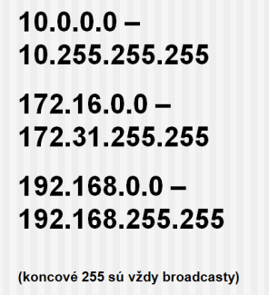
      - localhost - táto hodnota sa používa pre všetky triedy adries.

- súkromné IP adresy – prístup cez proxy a poštové servery . Adresa z týchto rozsahov nesmú byť použité na „verejnom“ internete – pakety s týmito adresami sú routermi okamžite zničené. K dispozícii sú tri adresné rozsahy:

- defaultná routa - adresa 0.0.0.0
cesta, kam majú byť smerované tie pakety, pre ktoré sa nenašla v smerovacej tabuľke zhoda.
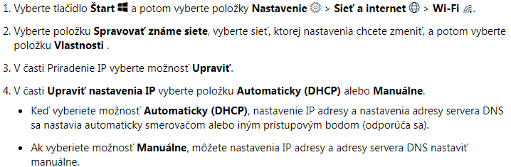
Nastavenie IP adresy v OS Windows:

Zistenie IP adresy počítača:
1.) Klikneme na ponuku „Štart“ > „Spustiť“ tu napíšeme cmd a stlačíme klávesu enter.

2.) Otvorilo sa nám okienko do ktorého napíšeme „ipconfig -all“ potvrdíme klávesou enter.

Protokol DNS a protokol DHCP
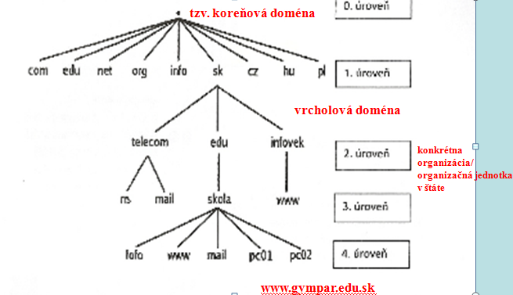
Sú to protokoly aplikačnej vrstvy.
DNS:
preloží adresu zapísanú pomocou tzv. domén na konkrétnu IP adresu (identifikácia PC) a opačne – napr. www.cisco.com na IP v tvare 198.133.219.25. Funguje na princípe rozsiahleho stromu – domény majú hierarchickú štruktúru .
DHCP:
automaticky priraďuje adresy IP počítačom v sieti, ak ho sieť podporuje a zariadenie si od servera IP adresu vyžiada, ktorý má zoznam adries voľných na použitie .

Význam sieťovej karty v počítači a v počítačovej sietí:

Sieťová karta je počítačový hardvér umožňujúci komunikáciu cez počítačovú sieť. Je rozširujúcou kartou počítača, ktorá sa zasúva do zbernice počítača (v minulosti ISA, neskôr PCI a PCIE). V súčasnosti už býva súčasťou matičnej dosky ako integrovaný čip s príslušným konektorom. Externé sieťové karty sa pripájajú cez externé konektory počítača (USB, PCMCIA
Sieťová karta z logického hľadiska obsahuje elektronické obvody potrebné na komunikáciu použitím špecifickej fyzickej a linkovej vrstvy.
- rozširujúca – zasúva sa do zbernice počítača
- integrovaná – sieťová karta priamo na matičnej doske
- externá – pripájajúca sa cez externé konektory počítača (USB, PCMCIA ...).

Základné údaje sieťových kariet:
- typ pripojenia (BNC, RJ-45 konektor, AUI konektor, optika)
- prenosová rýchlosť (10, 100, 1000 Mbit/s)
- MAC adresa – jedinečný číselný kód pre jednoznačnú identifikáciu karty v sieti

Význam MAC adresy sieťovej karty:

MAC adresa je identifikačné číslo sieťového adaptéra slúžiace na jednoznačnú identifikáciu sieťového rozhrania v lokálnych počítačových sieťach typu Ethernet, Token Ring a mnohých ďalších.
Každý sieťový adaptér (sieťová karta) má zaručenú jedinečnú MAC adresu. Jedinečnosť prvých troch bajtov (ID výrobcu) zaručuje IEEE, jedinečnosť posledných troch zabezpečujú jednotliví výrobcovia. MAC adresa je spravidla 48-bitové číslo, ktoré sa kvôli prehľadnosti uvádza ako 12-miestne hexadecimálne číslo

